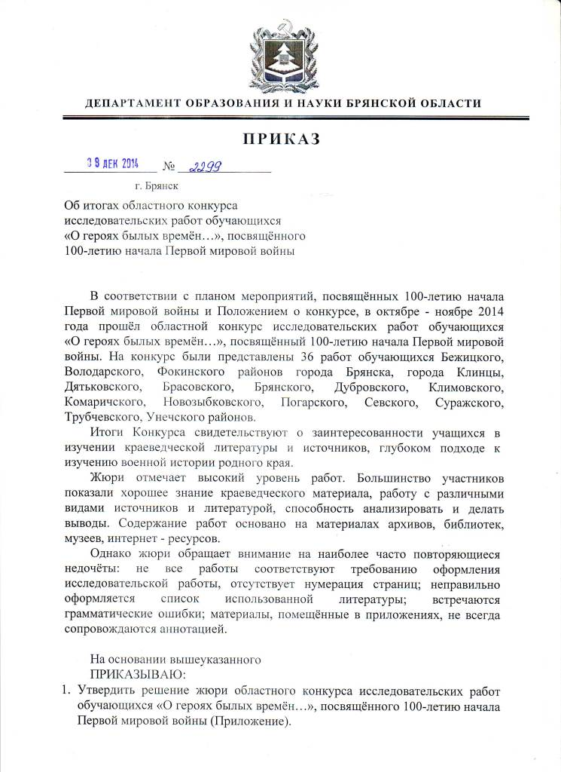
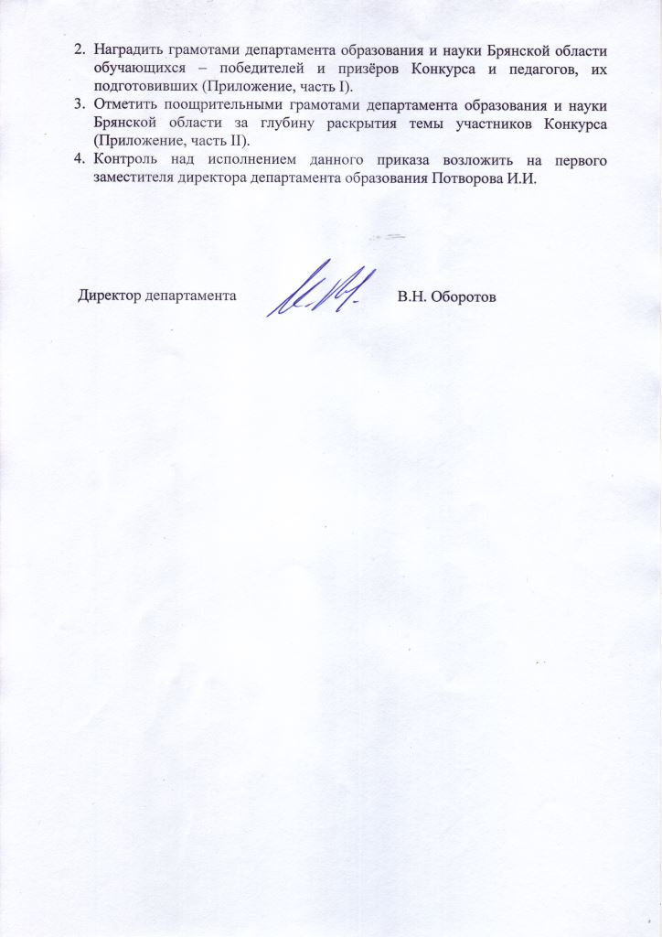
Приложение
к приказу департамента образования
от 08 декабря 2014 г. № 2299

Решение
жюри областного конкурса исследовательских работ обучающихся
«О героях былых времён…», посвящённого 100-летию начала
Первой мировой войны

- Распределить места следующим образом:

В группе 16-18 лет:

1 место – Демина Екатерина, обучающаяся гр. ПИ-46 Брянского техникума профессиональных технологий и сферы услуг, тема «Брянский Арсенал в годы Первой мировой войны» (20,7 балла), руководитель – Дмитренко Татьяна Георгиевна, преподаватель общественных дисциплин Брянского техникума профессиональных технологий и сферы услуг.
2 место – Жуков Павел, обучающийся 2 курса Брянского техникума машиностроения и автомобильного транспорта им. Героя Советского Союза М.А. Афанасьева, тема «Первая мировая война в судьбах наших земляков» (20,5 балла), руководитель – Сидорова Елена Евгеньевна, преподаватель общественных дисциплин Брянского техникума машиностроения и автомобильного транспорта им. Героя Советского Союза М.А. Афанасьева.
3 место – Науменко Мария, обучающаяся 10 класса Климовской СОШ
№ 3 Климовского района, тема «Климовчане - участники Первой мировой войны» (19,2 балла), руководитель – Капустина Екатерина Александровна, учитель общественных дисциплин Климовской СОШ № 3 Климовского района.

В группе 13-15 лет:

1 место – Пехтерев Константин, обучающийся 9 класса СОШ № 52
г. Брянска, тема «Внутренние и внешние угрозы Брянскому Арсеналу (1914-1916)» (22,5 балла), руководитель – Голованова Вера Ивановна, учитель истории СОШ № 52 г. Брянска.
2 место – Андрюшина Мария, обучающаяся 8 класса Дубровской № 1 СОШ им. генерал-майора Никитина И.С. Дубровского района, тема «Семейные реликвии, семейная память» (несколько фактов из жизни Афанасенко Ивана Елисеевича – земляка – участника Первой мировой войны)» (21,1 балла), руководитель – Глушанкова Инна Николаевна, учитель истории Дубровской
№ 1 СОШ им. генерал-майора Никитина И.С. Дубровского района.
3 место – Косыгина Ирина, обучающаяся 9 класса СОШ № 52 г. Брянска, тема «Брянский местный комитет Российского Общества Красного Креста в 1914-1916 гг.» (21,0 балла), руководитель – Голованова Вера Ивановна, учитель истории СОШ № 52 г. Брянска.

- Отметить поощрительными грамотами за глубину раскрытия темы следующих участников:

1. Павлюченко Марию, обучающуюся 11 класса Трубчевской гимназии
им. М.Т. Калашникова Трубчевского района, тема «291 Трубчевский пехотный полк», руководитель – Власова Марина Васильевна, учитель истории и обществознания Трубчевской гимназии им. М.Т. Калашникова Трубчевского района.
2. Шинкоренко Викторию, Новинскую Екатерину, обучающихся 10 класса Верещакской СОШ Новозыбковского района, тема «Память сильнее времени», руководитель – Баханцов Николай Григорьевич, учитель истории Верещакской СОШ Новозыбковского района.
3. Филонова Павла, обучающегося 8 класса Трубчевской СОШ № 1 Трубчевского района, тема «Под знаком Святого Георгия» (о земляке – участнике Великой войны, полном Георгиевском кавалере, уроженце города Трубчевска, Верещетине Тихоне Павловиче)», руководитель – Бессчастная Татьяна Михайловна, учитель истории Трубчевской СОШ № 1 Трубчевского района.

Областной конкурс исследовательских работ обучающихся «О героях былых времён…», посвящённый 100-летию начала Первой мировой войны (2014 год)

Итоговый протокол жюри (группа 16-18 лет)
№ п/п | Тема работы | Фамилия, имя учащегося, класс, курс (группа) | Район, учреждение образования | Результат | Место
1 | Брянский арсенал в годы Первой мировой войны | Демина Екатерина,  гр. ПИ-46 | Брянский техникум профес. технологий и сферы услуг | 20,7 | 1
2 | Первая мировая война в судьбах наших земляков | Жуков Павел,  2 курс | Брянский техникум машиностроения и автомоб. транспорта | 20,5 | 2
3 | Климовчане – участники Первой мировой войны | Науменко Мария, 10 | Климовский  СОШ № 3 | 19,2 | 3
4 | 291 Трубчевский пехотный полк | Павлюченко Мария, 11 | Трубчевский  Гимназия им.  М.Т. Калашникова | 18,1 | 4
5 | Как освобождали город Клинцы от австро-германских войск в 1918 году | Дегтярь Денис | Клинцовский технологический техникум | 17,7 | 5
6 | Семен Николаевич Ванков – создатель российского военно-промышленного комплекса в годы Первой мировой войны | Агаева Анна,  2 курс | Брянский техникум питания и торговли | 17,2 | 6
7 | О чем пели наши соотечественники 100 лет назад | Паршикова Елизавета, 11 | Бежицкий  Гимназия № 5 | 17 | 7
8 | Героизм в Восточно-прусской операции брянских полков | Санду Антон,  1 курс | Комаричский механико-технологический техникум | 16 | 8
9 | Наши земляки – участники Первой мировой войны | Борисова Ульяна, 11 | Трубчевский  СОШ № 2 им.  А.С. Пушкина | 14,8 | 9
10 | Подвиг 143-го Дорогобужского и 144-го Каширского полков в Первой мировой войне | Марченко Мария, Рудинский Александр, 10 | Унечский  СОШ № 2 | 13 | 10
11 | Брянские полки в Первой мировой войне | Мощенко Светлана, Никитченко Марина, Сафонова Ольга, 10 | Унечский  СОШ № 2 | 12,3 | 11
12 | Бессменный часовой | Мурашко Татьяна, 11 | Комаричский Бочаровская СОШ | 11,8 | 12
13 | Герои «Великой войны»,  «Второй Отечественной» | Мусахранова Диана, 10 | Трубчевский  Белоберезковская СОШ №1 | 11,7 | 13
14 | Воинские соединения Брянщины, сражавшиеся на полях Первой мировой войны | Карпичев Иван, 10 | Комаричский  филиал МБОУ Луганской СОШ в  с. Бобрик | 11,3 | 14
15 | «Как жили люди на войне…» | Ракитская Виктория, 10 | Унечский  СОШ № 2 | 11,2 | 15-16
16 | Герой Первой мировой войны | Денькина Мария, 2 курс | Брянский техникум индустрии сервиса | 11,2 | 15-16
17 | Брянский край во времена Первой мировой войны | Кожемяко Артём, 10 | Унечский  СОШ № 2 | 8,3 | 17-18
18 | «О героях былых времён…» | Бабаев Дмитрий, 16 лет | Дятьковский  СОШ № 1 | 8,3 | 17-18
19 | Герои Первой мировой войны: В.В. Кобанов и Б.В. Каховский | Данков Александр, 10 | Комаричский  СОШ № 1 | 6,7 | 19
20 | Первая мировая война и формирование авиации дальнего действия | Ковальцов Филипп,  Мелешенко Наталья, 11 | Фокинский  СОШ № 51 | 0 | Не соотв. требов.  Полож

Областной конкурс исследовательских работ обучающихся «О героях былых времён…», посвящённый 100-летию начала Первой мировой войны (2014 год)

СВОДНЫЙ протокол жюри (группа 13-15 лет)
№ п/п | Тема работы | Фамилия, имя учащегося, класс, курс (группа) | Район, учреждение образования | Результат | Место
1 | Внутренние и внешние угрозы Брянскому Арсеналу (1914-1916) | Пехтерев Константин, 9 | Бежицкий  СОШ № 52 | 22,5 | 1
2 | Семейные реликвии, семейная память (несколько фактов из жизни Афанасенко Ивана Елисеевича…) | Андрюшина Мария, 8 | Дубровский Дубровская  № 1 СОШ | 21,1 | 2
3 | Брянский местный комитет Российского Общества Красного Креста в 1914-1916 гг. | Косыгина Ирина, 9 | Бежицкий  СОШ № 52 | 21,0 | 3
4 | Память сильнее времени | Шинкоренко Виктория, Новинская Екатерина, 10 | Новозыбковский Верещакская СОШ | 19,7 | 4
5 | Севск и севчане в годы Первой мировой войны | Асмёткина Анастасия, 9 | Севский  СОШ № 1 им. Октябрьской революции | 17,7 | 5
6 | История Первой мировой войны в истории одной фотографии и одной семьи | Зинкевич Елизавета, Жукова Наталья, 9 | Володарский  Гимназия № 4 | 17,4 | 6
7 | Патриотическая эстафета моих земляков в годы Первой мировой войны | Кисленкова Виктория, 9 | Брянский  Лицей № 1 Брянского района | 17,1 | 7
8 | Кавалер Георгиевского оружия Тютчев Федор Федорович | Черепов Роман, 7, Черепов Константин, 9 | Брасовский  Локотская СОШ № 3 | 16,1 | 8
9 | Павел Бабков, участник Первой мировой войны | Леонов Сергей, обуч-ся объединения «Правнуки Победы» | МБОУ ДОД Брасовского района Дом детского творчества | 15,7 | 9
10 | Брянский железнодорожный узел в годы Первой мировой войны | Саврухина Екатерина, 9 | Фокинский  СОШ № 36 | 15,6 | 10
11 | Земляки - погарцы, ставшие Георгиевскими кавалерами в годы Первой мировой войны | Шемарыкина Дарья, 10 | Погарский  СОШ № 1 | 15,1 | 11
12 | Мои земляки – участники Великой войны | Лавриненко Анастасия, 8 | Новозыбковский Халеевичская СОШ | 14,2 | 12
13 | «О героях былых времён…» | Кондратенко Анна, 10 | Суражский  СОШ № 3 | 14,1 | 13
14 | «Под знаком Святого Георгия»  (о земляке – уч-ке Великой войны, полном Георгиевском кавалере, уроженце города Трубчевска, Верещетине Тихоне Павловиче) | Филонов Павел, 8 | Трубчевский  СОШ № 1 | 11,3 | 14
15 | Участие брянских полков в Первой мировой войне | Цыбина Маргарита, 9 | Трубчевский  Сагутьевская СОШ | 9,5 | 15
16 | История развития Первой мировой войны | Веремьев Даниил, 8 | Суражский  п. Лесное, МБОУ ООШ им И.Н. Лагутенко | 8,5 | 16

